Аналитическая информация о ситуации в агропромышленном комплексе Ивановской области по состоянию на 04.08.2023

I. Мониторинг цен на горюче-смазочные материалы
Рынок розничной реализации нефтепродуктов независимыми АЗС
(по данным Управления Федеральной антимонопольной службы по Ивановской области)

Вид ГСМ | Средние цены на ГСМ, тыс. руб./т |  |  | 23.07.2023 к 01.01.2023, % | 23.07.2023 к 25.06.2023, %
Вид ГСМ | 01.01.2023 | 25.06.2023 | 23.07.2023 | 23.07.2023 к 01.01.2023, % | 23.07.2023 к 25.06.2023, %
Бензин  АИ-92 | 46,75 | 48,07 | 49,22 | 105,3 | 102,4
Дизельное топливо (летнее) | 57,62 | 55,64 | 55,81 | 96,9 | 100,3
Ивановская нефтебаза закрылась на летнее техническое обслуживание «нефтеконтроль» до 01.09.2023.
II. Состояние продовольственного рынка Ивановской области
Продовольственный рынок Ивановской области формируется за счет производства продукции местными производителями и завоза продовольствия
из других регионов.
- Хлебопекарная отрасль
Средние закупочные цены на муку, руб./кг
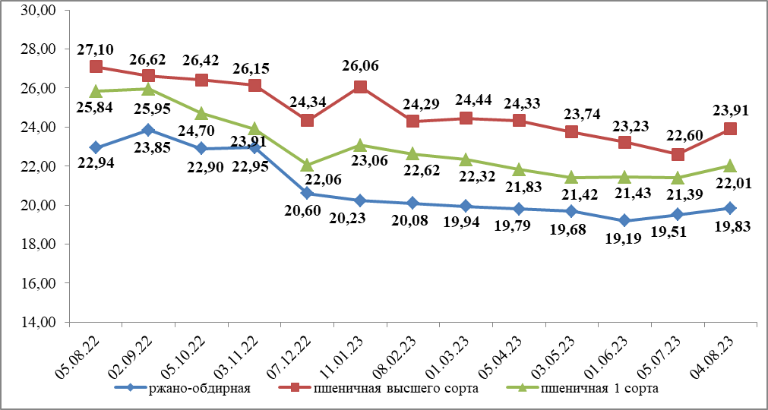
Цены на хлеб и хлебобулочные изделия
Наименование | Оптово-отпускные цены, руб./кг | 04.08.2023 к 05.07.2023, % | Потребительские цены, руб./кг | 04.08.2023 к 05.07.2023, %
Ржано-пшеничный хлеб | 46,65 | 100,1 | 66,53 | 100,8
Пшеничный хлеб из муки высшего сорта | 74,46 | 99,3 | 102,41 | 100,0
- Рынок молока
Потребительские цены молочной продукции в г. Иваново (по данным Ивановостат)
Наименование | Цены, руб./кг | 04.08.2023 к 05.07.2023, %
Молоко пастеризованное | 80,25 | 99,3
Сметана | 317,82 | 100,8
Сыры твердые | 735,38 | 101,6
Масло сливочное | 776,12 | 98,0
III. О ходе сельскохозяйственных работ
В настоящее время сельскохозяйственные организации области занимаются заготовкой кормов и уборкой сельскохозяйственных культур.
По состоянию на 04.08.2023 убрано 357 га зерновых и зернобобовых культур,
в том числе 317 га на зерно. Намолочено 1 303 тонн зерна. Урожайность в среднем составляет 41,1 ц/га.
Убрано 692 га масличных культур, собрано 987 тонн со средней урожайностью 14,3 ц/га. Уборочные работы продолжаются.

По состоянию на отчетную дату скошено 42,1 тыс. га, в том числе 13,4 тыс. га
на сено и 28,7 тыс. га на зеленую массу.
Заготовлено 43,3 тыс. тонн грубых кормов (20,7 тыс. тонн сена и 22,6 тыс. тонн сенажа) и 219,9 тыс. тонн сочных кормов (силоса).
Всего заготовлено 51,1 тыс. тонн кормовых единиц (11,5 кормовых единиц на условную голову скота).

